Муниципальное дошкольное образовательное учреждение «Детский сад № 98»
ИНФОРМАЦИОННАЯ ГАЗЕТА
ДЛЯ РОДИТЕЛЕЙ

К А Р А М Е Л Ь К И
июнь
Июнь — начало лета, в народе его называют «хлеборостом». В лесу появляются первые ягоды и грибы. 22 июня — самый длинный день и самая короткая ночь.

Когда ночи в июне теплые, то можно ожидать изобилия плодов.
Вечерняя радуга в июне предвещает хорошую погоду.
Если в июне частые зарницы, то урожай будет хорошим.
Каков июнь, таково и сено.

НАШИ НОВОСТИ
Вот и подошёл к концу год. По традиции в нашем учреждении в конце учебного года мы провели выпускной. Выпускной бал - это трогательные слова! Это грусть расставания и волнующее ожидание перед школой! В нашем детском саду мы сделали всё для того, чтобы для наших выпускников и их родителей этот праздник стал незабываемым. Выпускались ребята из подготовительной группы «Барбариски», «Ромашки» и «Звездочки»!
Мы желаем, чтобы наши выпускники стали самыми-самыми: и отличниками, и помощниками, и исследователями, и творцами!
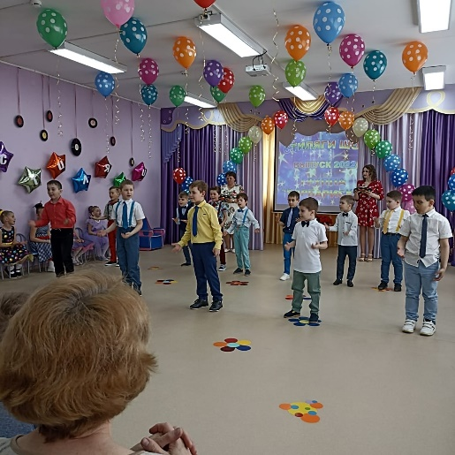
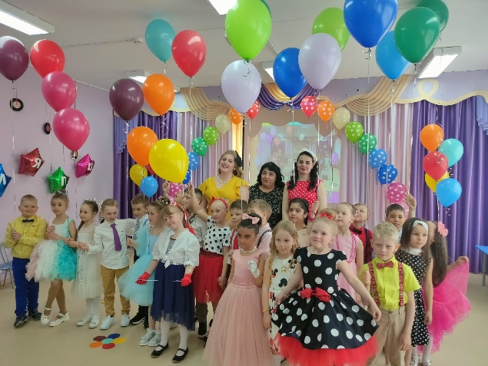

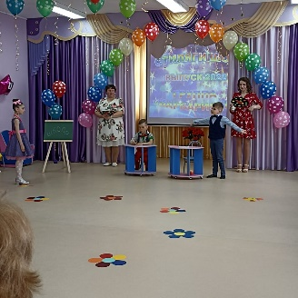

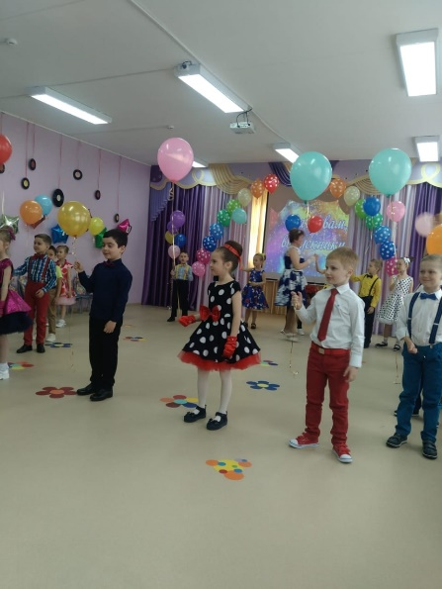
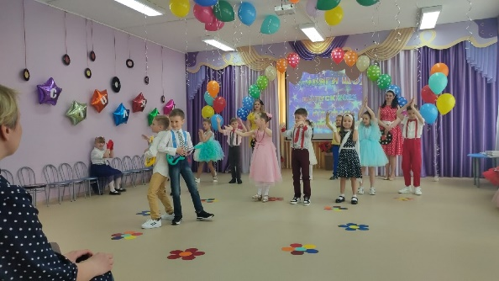
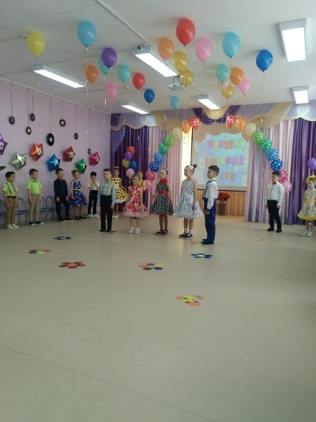

НАШИ НОВОСТИ
Лето начинается с праздника! С Днем защиты детей поздравили ребят сказочные герои!
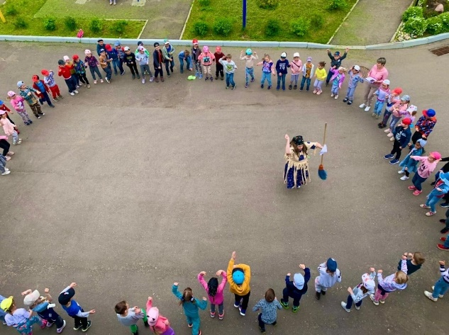
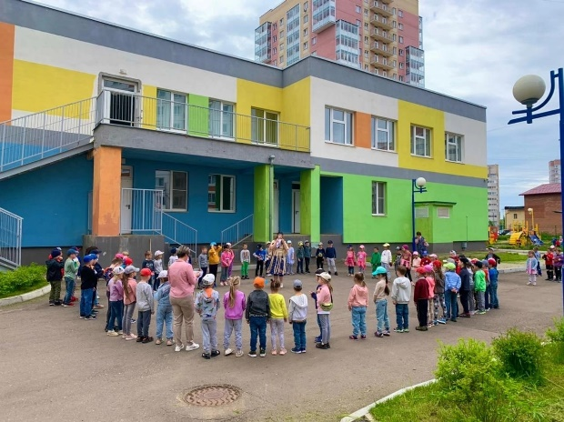
Наши малыши много пели, танцевали и веселились сегодня все вместе, подарив положительные эмоции и яркие улыбки не только друг другу, но и всем зрителям.

Летом наши педагоги не прекращают заниматься дополнительно для получения новых знаний! 8 июня инструктор физической культуры Баракова Ю.Н. приняла участие в слете инструкторов физической культуры на базе отдыха Демино. Тема слета: «Фольклорные народные игры Ярославской области». Было очень интересно и познавательно!
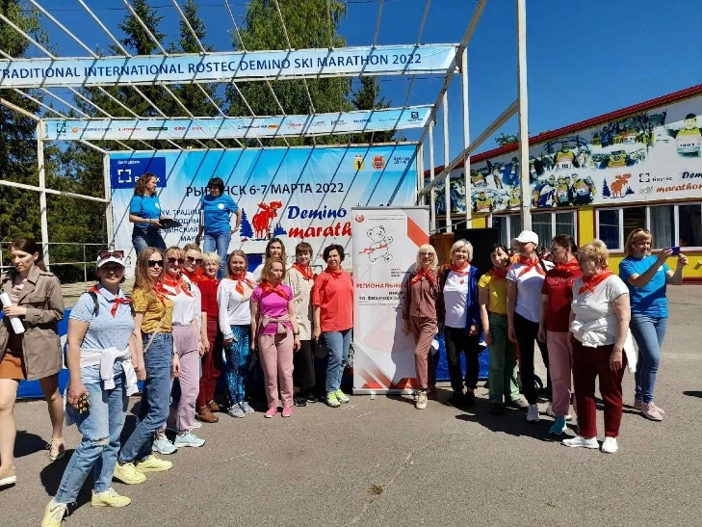
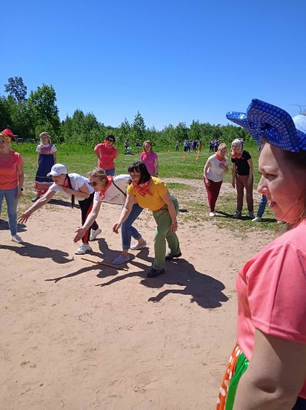

Консультация для родителей
«Осторожно, лето!»
Но запомнить всем полезно
Правил несколько, друзья,
Как вести себя в природе,
У воды и во дворе.

Лето-это не только время для путешествий, но и самая благоприятная пора для отдыха, закаливания, оздоровления детей. Для этого родителям очень важно с пользой распределится этим временем и позаботится о безопасности своего ребенка в летнее время.

ОСТОРОЖНО ВОЗЛЕ ВОДОЕМОВ
За жизнь и здоровье детей отвечают взрослые.
1) не оставляйте детей одних при отдыхе на водоемах;
2)не отпускайте детей гулять одних вблизи водоемов;,
3)взрослые должны вести непрерывное наблюдение, за купающимися детьми;
4)отдыхайте с детьми в специально отведенных местах;
5)для купания выбирайте песчаный берег, не глубокие места с чистым дном;

ОБУЧЕНИЕ ДЕТЕЙ БЕЗОПАСНОМУ ПОВЕДЕНИЮ НА ДОРОГЕ.
1)своевременно обучайте детей, как правильно ориентироваться на дороге;
2)воспитывайте у ребенка внимательность, осторожность и дисциплину на дороге. только ваш пример сможет правильно научит ребенка вести себя на дороге;
3)не отпускайте ребенка без взрослых на дорогу;
4)развивайте у ребенка наблюдательность за дорогой;
5)держите ребенка за руку, не разрешайте сходить с тротуара. Научите ребенка ходить спокойным шагом, придерживаться правой стороны;
6)научите ребенка всматриваться вдаль, различать приближающиеся машины;

ОПАСНОСТИ, СВЯЗАННЫЕ С КАТАНИЕМ НА РОЛИКАХ, САМОКАТЕ, ВЕЛОСИПЕДЕ.
1)не разрешайте ребенку самостоятельно выходить на улицу с велосипедом, самокатом или роликами;
2)кататься следует только по тротуару с ровной поверхностью;
3)если ребенок плохо еще освоил велосипед и часто падает ,снабдите его средствами защиты: шлем, налокотники, наколенники;

ОСТОРОЖНО: НАСЕКОМЫЕ
1)для детей опасны укусы насекомых (пчел,ос,комаров);
2)если ребенка ужалила оса или пчела, в первую очередь следует удалить жало из места укуса, затем промыть ранку спиртом и приложить холод;
3)если у ребенка сильная реакция на укус необходимо немедленно обратиться к врачу (дать противоаллергическое лекарство);
Подготовила воспитатель Радиоз Т.Ю.

